月 | 火 | 水 | 木 | 金 | 土 | 日
 |  |  |  | １ | ２ | ３
４ | ５ | ６ | ７ | ８ | ９ | 10
新任式・入学式
入学式準備
 |  |  |  | 2～6年 11:45
11 | 12 | 13 | 14 | 15 | 16 | 17
入学式 | 身体測定  地区別児童会③  通学路点検（下校時） |  | 視力聴力検査 | 交通安全教室③  育友会運営委員会18:00～
1年 保護者と下校  2～6年 13:30 | 集団下校 13:30 | 集団下校 15:00 | 集団下校 15:00 | 集団下校 15:00
18 | 19 | 20 | 21 | 22 | 23 | 24
委員会活動  生活習慣振り返り週間 | 全国学力学習状況調査(6年)  甲賀市版学力調査(4･5年) | 心電図検査(1･4年)
1･2･3年 14:40  4･5･6年 15:30 | 1･3年 15:00  2･4･5･6年 15:50 | 集団下校 15:00 | 1･2年 15:00  3･4･5･6年 15:50 | 1･2年 15:00  3･4･5･6年 15:50
25 | 26 | 27 | 28 | 29 | 30
委員会活動 |  | 春の野外観察①～④  カワセミ教室  検尿(1次) | 学習参観13:35～  保護者総会14:40～  学級懇談会15:35～  検尿(1次) | 昭和の日
1･2･3年 14:40  4･5･6年 15:30 | 1･3年 15:00  2･4･5･6年 15:50 | 集団下校 15:00 | 集団下校 14:40
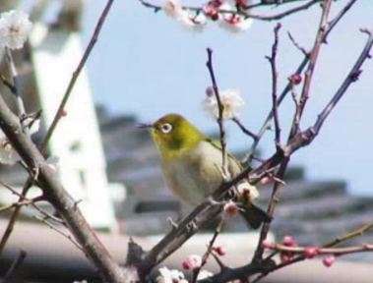

5月の予定 2日(月) 春の野外観察予備日 23日(月)～29日(日) 家庭学習チャレンジ期間
9日(月)～11日(水) 個別懇談会 30日(月)～6月3日(金) 生活習慣振り返り週間

